Data: Wtorek - 25.01.2022 r.
Tydzień I: Zimowe zabawy
Temat dnia: A śnieg pada i pada...
Cele główne:
− rozwijanie mowy oraz koncentracji uwagi; zapoznanie z literą g: małą i wielką, drukowaną i pisaną.
Cele operacyjne:
Dziecko:
− wypowiada się na temat opowiadania; rozpoznaje i nazywa literę g: małą i wielką, drukowaną i pisaną,

Zapraszamy do zabawy

1. Ćwiczenia logorytmiczne – Pada śnieg.

Dzieci powtarzają słowa rymowanki, wykonując proste ruchy.
Dzieci:
Pada, pada, pada śnieg, naśladują palcami padający śnieg,
wieje, wieje wiatr. wyciągają ręce w górę, naśladują gałęzie drzew poruszające
się na wietrze,
Chociaż wkoło zima biała, zataczają przed sobą rękami koła,
idę sobie w świat. rytmicznie maszerują w miejscu,
Krok do przodu, wykonują krok do przodu,
dwa do tyłu wykonują dwa kroki do tyłu,
oraz w prawo skok. skaczą obunóż w prawą stronę,
I choć mrozik szczypie w uszy, masują rękami uszy,
nie martwi mnie to. klaszczą.

2. Karta pracy, cz. 3, s. 3. Rysowanie po śladach rysunków, bez odrywania kredki od kartki.

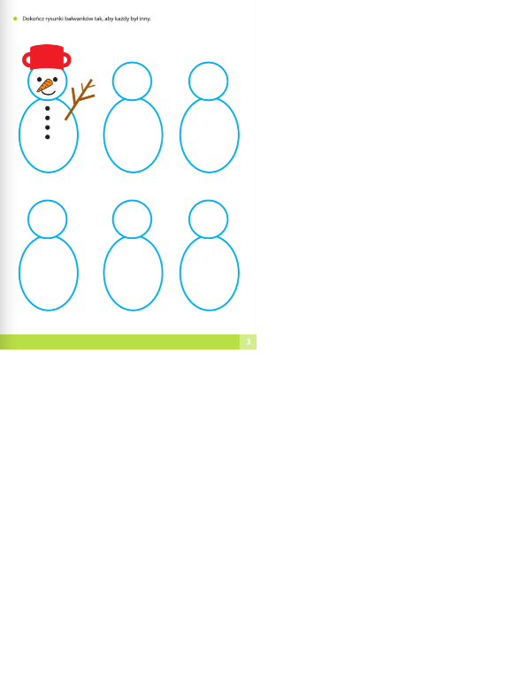

3. Słuchanie opowiadania S. Karaszewskiego Troje dzieci na sankach.
W nocy sypnął śnieg. Pokrył świeżą warstwą białego puchu mocno już wyślizganą górkę. Zasypał warstwę lodu, piasek, trawę i kamienie wystające z ziemi. Znów można było się wdrapać bezpiecznie na stok. Bez poślizgów i niekontrolowanych zjazdów przy podejściu. Michał ciągnął duże drewniane sanki na kolorowym sznurku. Zosia holowała za sobą plastikowy „talerzyk”.
Rysiek niósł w ręce „jabłuszko” do zjeżdżania. Próbowali zjeżdżać, ale w świeżym puchu zjazdy nie były udane. Miękki śnieg hamował sanki. Do „talerzyka” i „jabłuszka” sypał się śnieg. Po chwili dzieci wyglądały jak śniegowe bałwany. Oblepione były od stóp do głów białym puchem.
– Nie da rady! Ten śnieg jest za świeży! – westchnął Michał.
– Za miękki! – przytaknęła Zosia.
– Żadna jazda! – wzruszył ramionami Rysiek.
– Jak się ujeździ, będzie dobry! – powiedział Michał.
– Ale to będzie długo trwało! Strasznie długo! Szkoda czasu!
– Wsiadajcie na moje sanki, we trójkę pojedziemy szybciej! – zaproponował Michał.
– Nie zmieścimy się – powiedziała Zosia. – Tu jest miejsce najwyżej dla dwojga, a nas jest trójka!
– Zmieścimy! – zapewnił Michał. – Ja usiądę z przodu, Zosia w środku, a ty, Rysiek, z tyłu. Ja
będę kierować.
Michał usiadł na sankach, chwycił sznurek. Nogi oparł na płozach. Zosia siadła za nim. Rysiek
– na końcu. Ruszyli.
– Stop! Zatrzymajcie się! – zawołał Rysiek.
– Co się dzieje? – spytał Michał.
– Wy pojechaliście, a ja zostałem na śniegu! Musicie się trochę posunąć do przodu, bo ja się
nie mieszczę! – krzyknął Rysiek.
Zosia posunęła się, a Rysiek przycisnął się do Zosi.
– Za ciasno, nie mogę oddychać – zduszonym głosem zaprotestowała Zosia. – Misiek, posuń
się trochę do przodu!
Ruszyli. Misiek prawie wisiał w powietrzu, szorując butami po śniegu. Wtem jego nogi ugrzęzły
w zaspie. Sanki stanęły dęba, a Zosia i Rysiek wylądowali na Miśku.
– A niech to! – krzyknął Misiek. – Nie idzie nam to zjeżdżanie!
– Dobra, wy usiądźcie normalnie, a ja z tyłu uklęknę! – zaproponował Rysiek.
– Tak na kolanach? Nie za twardo? Nie będą cię bolały?
– Nieee... podłożę czapkę i szalik, żeby było miękko.
Rysiek zdjął czapkę i szalik, podłożył pod kolana. Ukląkł i rozpiął kurtkę, żeby nie zabierała
miejsca.
– Nie będzie ci zimno? – zaniepokoiła się Zosia.
– Coś ty! – obruszył się Rysiek. – Jestem zahartowany!
I cała trójka pomknęła na sankach. Jechało się znakomicie. Wiatr gwizdał w uszach. Śnieg bił
po policzkach. Przeciążone sanki sunęły z coraz większą szybkością.
– Dzyń, dzyń, dzyń, dzyń, dzyń, dzyń, dzwonią dzwonki sań! Ach, jak miło i wesoło z górki
sunąć w dal! – śpiewały dzieci.
Rysiek przechylał się to na prawą, to na lewą stronę. Sanki mknęły zygzakiem, chwilami na
jednej, to na drugiej płozie. Podskakiwały na grudach śniegu i przebijały się przez zaspy.
– Uwaga, z lewa rosną drzewa! Uwaga, z prawa rośnie trawa! Skręć w lewo, walnij w drzewo!
Skręć w prawo, pojedź trawą! – wesoło pokrzykiwali saneczkarze.
– Uważaj, bo wpadniemy w krzaki! – krzyknął Rysiek.
– Hamuj, hamuj! – wołała Zosia.
Ale rozpędzone sanki jechały, jak chciały, mimo iż Misiek wbijał obcasy butów głęboko w śnieg.
Buty żłobiły coraz głębszą koleinę w śniegowej pokrywie, a sanki dalej pędziły przed siebie.
Wyrwały się spod kontroli i ani trochę nie chciały zwolnić.
– Aua! – krzyknął Misiek. Jego noga trafiła na grudę lodu, chrupnęła i Misiek poczuł straszliwy ból. Szarpnął się, sanki się wywróciły i cała trójka poturlała się po śniegu. Dzieci leżały
przez chwilę, oszołomione upadkiem. Misiek jęczał z bólu, Zosia płakała ze strachu, a Rysiek
szczękał zębami z zimna, rozcierając zgrabiałe palce i wysypując śnieg zza kołnierza. Potem
Rysiek podniósł się i zaczął zbierać pogubione rękawiczki, czapkę i szalik. Usiłował zapiąć
kurtkę, ale palce nie chciały go słuchać i suwak nie dał się przesunąć. Otrzepał rękawiczki,
szalik i czapkę ze śniegu, ale wyziębiona, wilgotna od śniegu odzież nie dała ciepła. Jak na
złość, jeszcze bardziej chłodziła zmarznięte ciało.
– Wwwwrrrracccajjmy ddo dddomu – dygocząc z zimna, wydukał Rysiek.
Michał próbował wstać, ale od razu wrócił przejmujący ból w kostce i chłopiec usiadł na śniegu.
– Nie mogę iść – zachlipał. – Strasznie mnie boli noga. Chyba sobie coś uszkodziłem.
– Siadaj na sankach! – rozkazała Zosia. – Usiądź na końcu sanek i wyprostuj nogi. Zosia
z Ryśkiem pociągnęli sanki i najszybciej jak się dało pobiegli w stronę domu.
Następnego dnia Zosia zadzwoniła do Michała.
– Cześć, Misiek! Co u ciebie słychać? Jak tam twoja noga?
– Och, lepiej nie pytaj! – żachnął się Misiek. – Noga strasznie mi spuchła w kostce i rodzice
zawieźli mnie na ostry dyżur do szpitala, na chirurgię urazową. Bali się, że mam złamaną
nogę. Była okropnie długa kolejka, sami połamańcy. Jedni mieli wywrotkę na nartach, inni
na sankach, a jeszcze inni próbowali jeździć na łyżwach. Ale byli też tacy, co pośliznęli się
na oblodzonym chodniku. Co chwila ktoś wyjeżdżał od lekarza prosto do gipsowni. A stamtąd
wracał z nogą albo ręką w gipsie. Mnie się upiekło. Tylko skręcona noga w kostce i nadwyrężone ścięgno. Na razie noga w bandażu i okłady, za tydzień – dwa będę mógł normalnie chodzić.
A co u ciebie, Zosiu?
– Ech, lepiej nie pytaj... – westchnęła Zosia. Potem Zosia zadzwoniła do Ryśka. – Cześć, Rysiek, co u ciebie? – Ech, lepiej nie pytaj! – odpowiedział Rysiek zachrypniętym głosem. – Przeziębiłem się na sankach i okropnie się rozchorowałem. Mam chrypę, kaszel, katar, gorączkę i boli mnie gardło. Muszę leżeć w łóżku. Łykam różne lekarstwa i witaminy. Piję syrop i paskudne gorzkie zioła. A co u ciebie, Zosiu? – Ech, lepiej nie pytaj... Rodzice nie pozwalają mi wychodzić na górkę. A taki piękny śnieg. To dopiero byłaby jazda! – Teraz możemy sobie co najwyżej popatrzeć przez okno, jak inni bawią się na śniegu! – ze smutkiem powiedział Rysiek.
4. Rozmowa na temat opowiadania.
Rodzicu porozmawiaj z dzieckiem na temat opowiadania.

− W jaki sposób bawiły się dzieci?
− Co to znaczy sunąć po śniegu?
− Czy dzieci zjeżdżały na sankach bezpiecznie? Dlaczego?
− Czemu nosy, uszy i policzki dzieci były rumiane?
− Jak skończyła się ta jazda dla dzieci?

5. Karta pracy, cz. 3, s. 4

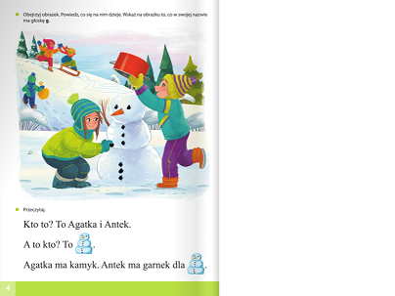

6. Wprowadzenie litery g: małej i wielkiej, drukowanej i pisanej.
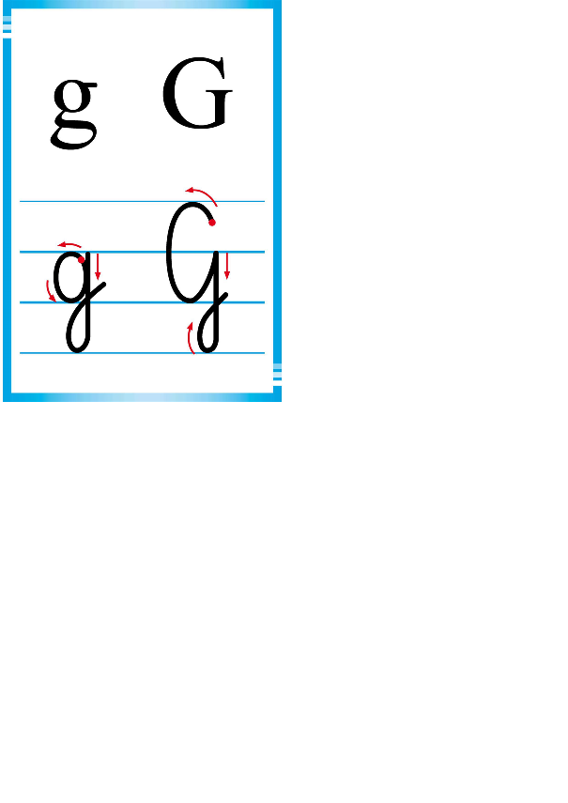

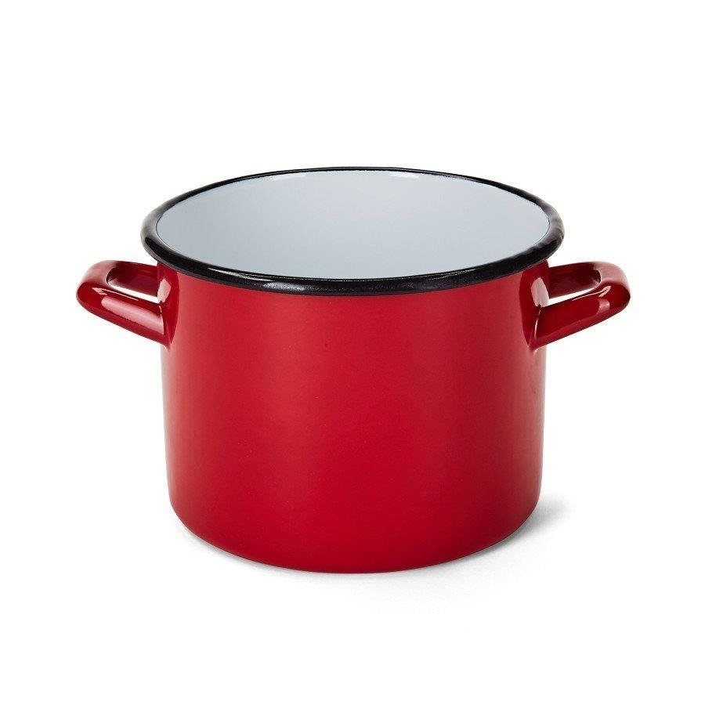

garnek
Analiza i synteza słowa garnek.
Rodzicu, poproś dziecko aby wykonało:
• Dzielenie słowa garnek na sylaby.
• Dzielenie słowa garnek na głoski.
Zapytaj:
− Co słyszycie na początku słowa garnek?
Podawanie słów rozpoczynających się głoską g (gitara, gumka, gazeta...), mających ją w środku (mgła, agrafka, figura...) oraz na końcu (głóg, róg, wróg...). − Z ilu głosek składa się słowo garnek?
Budowanie schematu słowa garnek.
Analiza i synteza słuchowa imienia Gerard.
Dzielenie na sylaby, na głoski; budowanie schematu imienia Gerard.

8. Karta pracy, cz. 3, s. 5. Rysowanie po śladzie drogi chłopca do sanek.
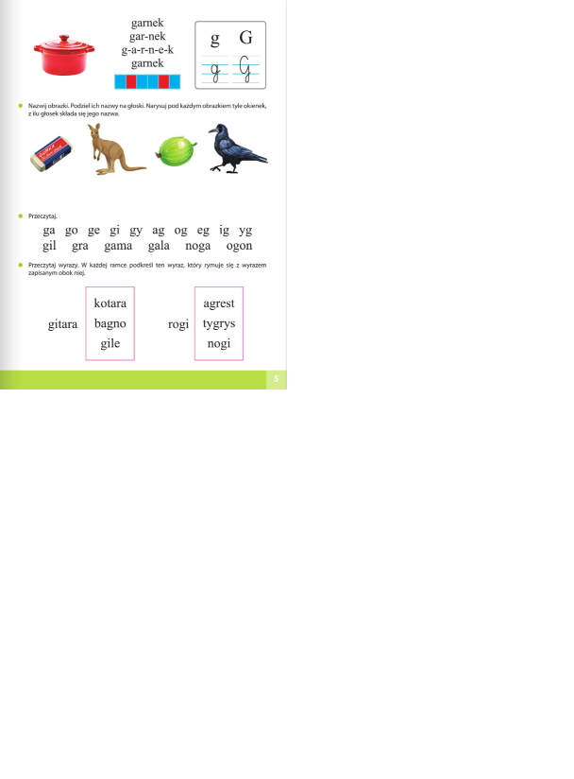

9. Karta pracy, cz. 3, s. 6. Kolorowanie pól według wzoru. Nazywanie tego, co powstało.
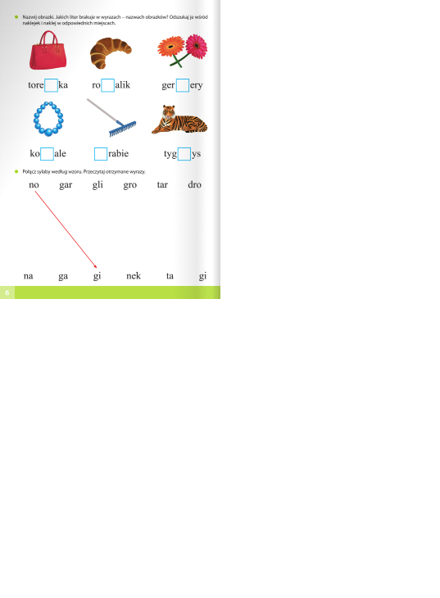

Powodzenia

